# Näin otat laskurit käyttöösi

Laskuri on loistava keino esitellä asiakkaillesi yrityksesi tarjoamaa joustavaa maksutapaa Tarjoamme käyttöösi kolme erilaista laskuria, joista voita valita yrityksesi verkkosivuille parhaiten sopivat vaihtoehdot.

Kaikki laskurit toimivat responsiivisesti eli ne mukautuvat sulavasti käyttäjän laitteen ruudun mittoihin.

Korkotiedot (marginaali + OP Prime) välittyvät laskuriin automaattisesti.

## Laskurin edut

* Uusi ja tehokas asiakashankinnan kanava, joka kannattaa asettaa sivuille näkyvästi ja helposti löydettäväksi.
* Laskurista saat yrityksellesi uuden huippumyyjän.
* Tavoitat myös asiakkaat, joilla ei ole käteisvaroja hankinnan tekemiseen.
* Ostopäätös helpottuu, kun asiakas näkee ostoksen kuukausierän ja voi valita itselleen sopivimman.
* Kaikkien pankkien asiakkaille.

## Laskurin käyttöönotto

Materiaalit laskureiden käyttöönottoon löydät osoitteesta:

<https://kauppiasportaali.fi/kauppias/myra/etusivu>.

Teknisen ohjeen ja asennusesimerkin löydät osoitteesta:

<https://kauppiasportaali.fi/tiedostot/106>

## Laskurin asetukset

### Valitse laskurityyppi kohteen mukaan

Voit valita kolmesta erilaisesta laskurityypistä. Valitse laskurityyppi käyttötarkoituksen ja laskurin paikan mukaan.

#### Kelluva laskuri – kevyt ja hienovarainen

Kelluva laskuri on hienovarainen tapa kertoa asiakkaallesi, että yrityksesi tarjoaa rahoitusratkaisuja. Sivuston sivulaitaan tulee nappi, josta klikkaamalla ruudulle aukeaa laskuri.

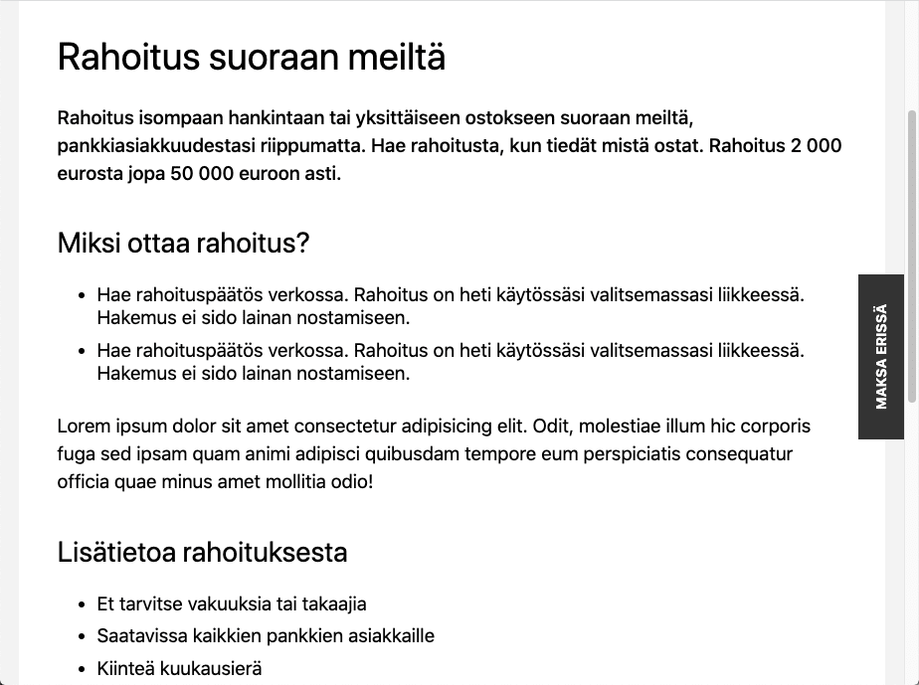

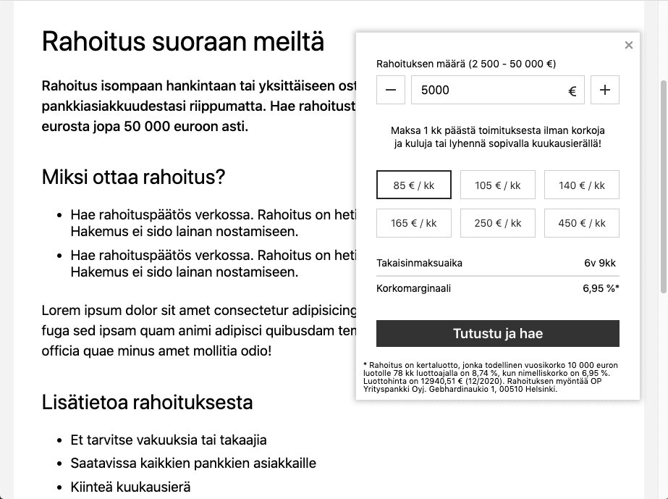

#### Laskuri erilliselle rahoitussivulle – esittelevä

Tämä laskurityyppi sopii hyvin rahoitussivulle, jossa esittelet maksutapaa. Sen avulla asiakkaasi voi katsoa, minkälaisia maksuvaihtoehtoja hänelle on tarjolla.

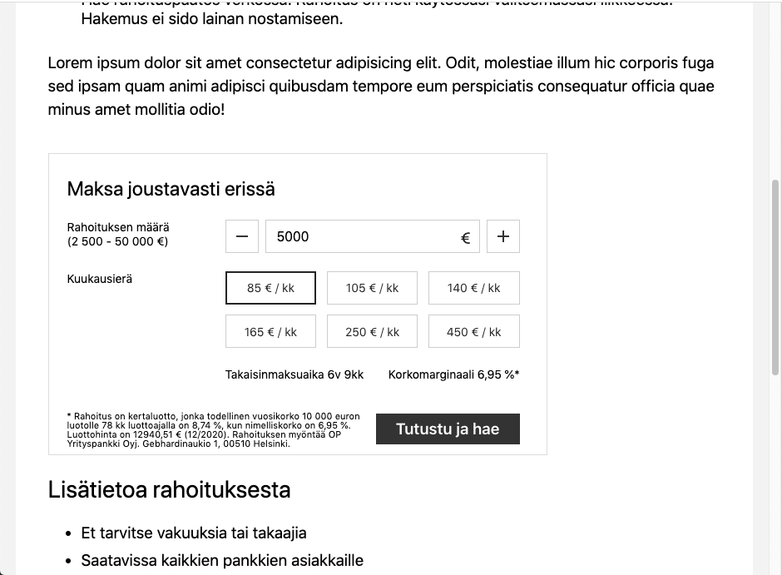

Verkkokauppalaskuri – käytännöllinen

Käytä tätä laskurityyppiä verkkokauppasi tuotesivulla tai maksusivulla maksutapojen yhteydessä. Eri tuotteiden hinta voi vaihdella, tai tuotteen hinta saattaa muuttua esim. alasvetovalikon valinnasta johtuen. Tämä esitystapa vaatii hieman ohjelmointia. Laskurin rahoitusmäärä asetetaan kutsumalla laskuria ohjelmallisesti. Teknisen ohjeen ja esimerkin löytää [täältä](https://kauppiasportaali.fi/tiedostot/106)**.**

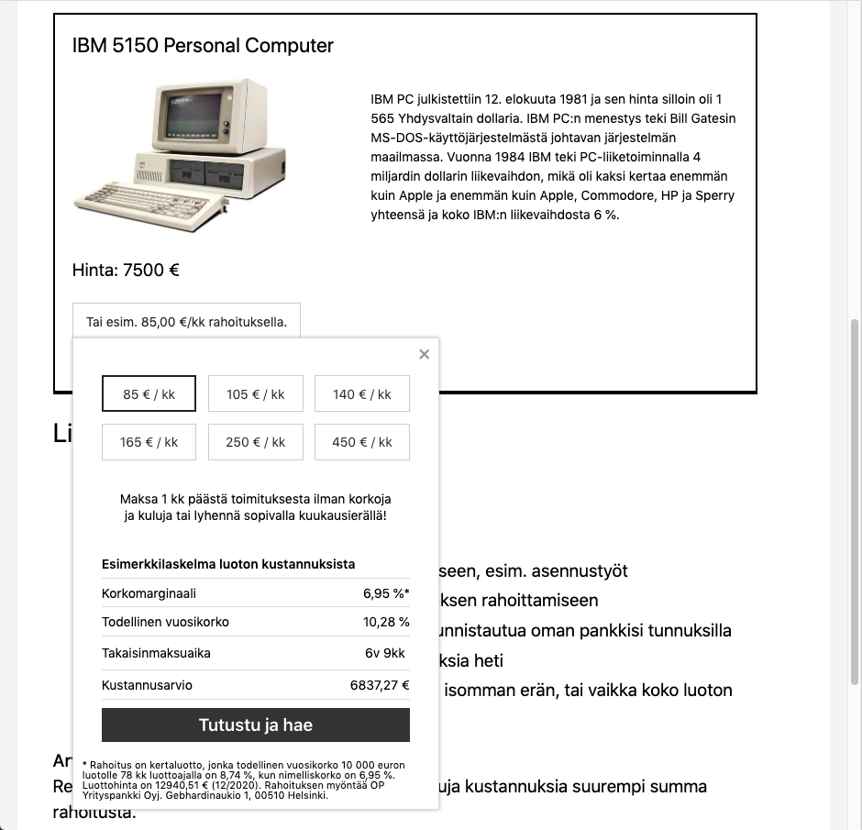

### Laskurissa näytettävät takaisinmaksuerät

Voit valita näkyykö laskurin käyttäjälle yksi vai useampi takaisinmaksuerä.

* Asetus **Näytä vain pienin maksuerä**: kuukausierä on 1,7 % rahoituksen määrästä. Jos summa ylittää 10 000 €, on kuukausierä 1,2 % rahoituksen kokonaismäärästä.
* Asetus **Näytä kaikki maksuerä:** kaikki seitsemän maksuerävaihtoehtoa asiakkaan valittavana. Kuukausierä on 1,2 % – 9,0 % rahoituksen kokonaismäärästä.

### Linkki itsehakukanavaan

Tarvitset linkin yrityksesi rahoituspalveluun. Linkki on jompaa kumpaa muotoa:

* https://eficode.pohjola-finance.fi/kertaluotto-uusi/yritysoy
* https://eficode.pohjola-finance.fi/tililuotto-uusi/yritysoy

### Linkki rahoituksen lisätietoihin

Voit halutessasi lisätä laskuriin linkin sivulle, josta asiakas voi tutustua rahoitukseen tarkemmin.

### Laskurin korostusväri

Voit valita brändisi mukaisen värin.